Markedspraksis for afvikling af tredjemandshandler via T2S og VP (anvendelse af derogationsreglen) efter 29. oktober 2018

Indholdsfortegnelse

1. Baggrund 3
2. Markedspraksis for afvikling af tredjemandshandler 5
2.1. Markedspraksis for afvikling af tredjemandshandler via T2S 5
2.2. Markedspraksis for afvikling af tredjemandshandler via VP 6
3. Matchkriterier og nødvendige oplysninger 8
3.1. Matchkriterier for afvikling via VP (anvendelse af derogationsreglen) 8
3.2. Matchkriterier for afvikling via T2S 8
Bilag 9
Bilag 1: Instruktioner for VP og T2S 9
Bilag 2: Depotstrukturen i VP efter 29. oktober 2018 11
Bilag 3: Definitioner 12
Bilag 4: Illustrationer 14

Baggrund
Fra 29. oktober 2018 skal handel med værdipapirer, der afvikler i DKK og EUR, og hvor værdipapiret er udstedt eller registreret i VP Securities A/S (”VP”), som udgangspunkt afvikles via den fælleseuropæiske afviklingsplatform, Target2Securities (”T2S”), hvis handlen afvikles som Delivery-versus-Payment (”DVP”) i centralbankpenge, dvs. hvis køber og sælger har to forskellige betalingsstillere (tredjemandshandler). Afvikling via T2S forudsætter dog, at handlen vedrører et værdipapir, der kan afvikles via T2S.

Afvikling af værdipapirer Free-of-Payment (”FOP”) og DVP-afvikling af handler mellem to parter med samme betalingsstiller, kan også efter 29. oktober 2018 ske via VP’s afviklingsplatform.

Som en undtagelse til ovenstående har VP i sin tilslutningsaftale med T2S fået mulighed for at gennemføre op til 5 pct. af alle DVP-afviklinger, der gennemføres via VP (dvs. enten på VP’s egen eller T2S’ platform), som DVP-afvikling i centralbankpenge via VP. Denne undtagelse kaldes i dette notat for ”derogationsreglen”.

Formålet med dette notat er at beskrive markedspraksis for afvikling af tredjemandshandler via T2S efter 29. oktober 2018.

Derudover beskrives markedspraksis for, hvornår en tredjemandshandel ved benyttelse af undtagelsen (derogationsreglen) skal afvikles via VP efter 29. oktober 2018. Markedspraksissen beskriver dermed den standard, som – medmindre de afviklende banker aftaler andet – skal følges for at sikre match. Markedspraksis er udformet med henblik på at undgå, at 5 pct.-grænsen overskrides.

Markedspraksissen er således udarbejdet for at hjælpe de afviklende banker med at sikre, at de begge instruerer mod de samme depoter – og dermed sikre match af afviklingsinstruktionerne.

Markedspraksis er udarbejdet i en arbejdsgruppe i regi af Finans Danmark og Børsmæglerforeningen bestående af medlemsrepræsentanter. VP har bistået i processen, og deltaget i en række af arbejdsgruppens møder.

Spørgsmål til markedspraksis for afvikling af tredjemandshandler via T2S og VP (overholdelse af derogationsreglen) kan rettes til Finans Danmark og Børsmæglerforeningen.

Markedspraksis vil være tilgængelig i en opdateret udgave på foreningernes hjemmeside www.fida.dk [Dybt link lægges ind].

Markedspraksis for afvikling af tredjemandshandler
Som nævnt skal alle handler, der afvikles DVP i centralbankpenge (dvs. hvor køber og sælger har to forskellige betalingsstillere), som udgangspunkt afvikles via T2S efter 29. oktober 2018.

I sin tilslutningsaftale med T2S har VP dog fået mulighed for at gennemføre op til 5 pct. af alle DVP-afviklinger, der gennemføres via VP (dvs. enten på VP’s egen eller T2S’ platform), som DVP-afvikling i centralbankpenge via VP (derogationsreglen).

Formlen for derogationsreglen lyder således:

Antal DVP-afviklinger i centralbankpenge via VP
------------------------------------------------------------------------------ < 5%
Totalt antal DVP afviklinger via VP og T2S

For at undgå, at 5 pct.-grænsen overskrides, har sektoren udarbejdet følgende markedspraksis for hvilke transaktioner, der skal afvikles DVP i centralbankpenge via henholdsvis T2S og VP:

Markedspraksis for afvikling af tredjemandshandler via T2S
Efter 29. oktober 2018 er der følgende mulige scenarier for afvikling af tredjemandshandler af værdipapirer via T2S:

- 1:1 modellen
KI’et kan på egne eller kunders vegne oprette et segregeret T2S-depot, eventuelt i tillæg til eksisterende VP-depot. Eksempel: Kunden har oprettet segregeret T2S-depot. T2S-depot og konto er oprettet i Bank Y. Kunden handler med bank Z. Afvikling sker i T2S mellem kundens segregerede T2S-depot og bank Z’s T2S depot. Preadvice fra bank Y dannes på baggrund af frigivelse/instruktion, jf. figur 1 i bilag 4.
- Omnibusmodellen
KI’et kan oprette et eller flere T2S-depoter som omnibusdepoter, og lade grupper af VP-depoter (gruppen er defineret af KI’et selv), ”pege op mod” et af disse T2S-depoter. Det skal ske via et VP-omnibusdepot, hvis KI’et ønsker at anvende panteret. Eksempel: Kunden har oprettet segregeret VP-depot, som ”peger op mod” VP-depot (omnibus depot), der ”peger op mod” T2S-depot (omnibus depot). Kunden har segregeret VP-depot og konto i bank Y, men vælger at handle med bank Z eller bank Z’s kunde. Afvikling sker i T2S mellem bank Y’s T2S-depot (omnibus på vegne kunder) og bank Z’s T2S-depot, jf. figur 2 og figur 3 i bilag 4.

Anvendelsen af begrebet ”T2S professionel”, som har været anvendt i overgangsløsningen (12. september 2016 – 29. oktober 2018) forsvinder efter 29. oktober 2018. Herefter skelnes der således ikke længere mellem, om kunden er en ”detailkunde” eller ”T2S professionel”. Ovenstående scenarier for afvikling af tredjemandshandler med værdipapirer i DKK og EUR finder således anvendelse på alle tredjemandshandler.

Markedspraksis for afvikling af tredjemandshandler via VP
Model a
Markedspraksis skal anvendes, når der ikke er tale om T2S eligible-papirer (eksempelvis Skagen Fondene) eller hvis betalingsstiller og depotbank ikke er identiske. Det kan f.eks. være transaktioner, hvor en af parterne bruger ét KI (bank Y) som depotbank, et andet KI (bank X) som betalingsstiller og handler med et tredje KI (bank Z) skal afvikles via VP, selvom afviklingen sker DVP i centralbankpenge. Preadvice dannes på baggrund af frigivelse/instruktion, jf. figur 4 i bilag 4.

Model b
Transaktioner, der er indgået mellem to parter, hvor den ene part (bank Z) har VP handelsfuldmagt til den anden parts depot (som føres af bank Y), skal afvikles via VP, selvom afviklingen sker DVP i centralbankpenge. Preadvice dannes på baggrund af frigivelse/instruktion, jf. figur 5 i bilag 4.

Model c
Transaktioner, hvor den ene part (kunden) har depot hos og handler med bank Z - og har konto hos bank Y – skal afvikles via VP, selvom afviklingen sker DVP i centralbankpenge. Preadvice dannes på baggrund af frigivelse/instruktion, jf. figur 6 i bilag 4.

Markedspraksissen er udformet med henblik på at søge 5 pct.-grænsen overholdt. Efterlevelse af derogationsreglen afhænger af den enkelte markedsdeltagers afvikling.

Afvikling via VP sker via VP-depoter, herunder de depoter, der allerede i dag er oprettet i VP, og som efter 29. oktober 2018 alene er tilgængelige for afvikling via VP.

For matchkriterier og nødvendige oplysninger ved afvikling af tredjemandshandler via VP ved benyttelse af derogationsreglen, se kapitel 3.

Matchkriterier og nødvendige oplysninger

Matchkriterier for afvikling via VP (anvendelse af derogationsreglen)
Når bank Z danner et preadvice, skal kunden i Party 1 identificeres med Y’s KI/BIC + kundens BIC – har kunden ikke egen BIC skal kundens VP-depot i bank Y angives. Preadvicet er FH-PR. Bank Y skal matche dette preadvice.

Se også vedlagte instruktioner i bilag 1 for eksemplificering af VP match.

Matchkriterier for afvikling via T2S
1:1 modellen
Når bank Z danner et preadvice, skal kunden i Party 1 identificeres med Y’s KI/BIC + kundens BIC – har kunden ikke egen BIC, skal kundens T2S-depot i bank Y angives. Preadvicet er FH-PR. Bank Y skal matche dette preadvice.

Omnibusmodellen
Når bank Z danner et preadvice skal der i Party 1 instrueres mod bank Y’s KI/BIC. I Party 2-feltet (receiving)/ SUB-IDENT-NUMMER skrives kundens (i prioriteret rækkefølge) enten 1) BIC eller 2) KI og VP-depotnummer.

Bank Y skal matche dette preadvice (feltet PART. SUB ID NR. udfyldes). Herudover skal bank Y enten:
- danne flyt mellem Omnibus T2S-depotet og Omnibus VP-depotet, samt generere en afviklingstransaktion mod kunden i VP (DVP eller FOP). Her skal en eventuel aftalt navnenotering også tilføjes (da den ikke længere kommer fra bank Z’s instruktion).
- eller danne flyt mellem Omnibus T2S-depotet og kundens depot i VP. Her skal en eventuel aftalt navnenotering også tilføjes (da den ikke længere kommer fra bank Z’s instruktion).

Se også vedlagte instruktioner i bilag 1 for eksemplificering af T2S match.

Bilag

Bilag 1: Instruktioner for VP og T2S

Instruktioner i proprietærformat
Formatet på MODPART-SUB-IDENT på instruktioner der skal via ”kommissionsmodellen” – Tredjepartshandler

- Tredjepart er identificeret i bank Z med sit VP-kontonr.
SUB-IDENT-BIC | PIC X(11) | Spaces | Udfyldes ikke
SUB-IDENT-NUMMER | PIC X(35) | T2S:KI/XXXXXDEP/YYYYYYYYYYYYYYYYY | ”T2S” – For at kunne kende at det drejer sig om ”kommissionsmodellen”.  XXXXX = KI-ident  YYYYYYYYYYYYYYYYY = Kundens VP-kontonr.
DATA-UDST | PIC X(4) | VPDK

- Tredjepart er identificeret i bank Z med sin BIC-adresse
SUB-IDENT-BIC | PIC X(11) |  | Udfyldes ikke
SUB-IDENT-NUMMER | PIC X(35) | T2S:BIC/ZZZZZZZZZZZ | ”T2S” – For at kunne kende at det drejer sig om ”kommissionsmodellen”.  ZZZZZZZZZZZ = Kundens BIC
DATA-UDST | PIC X(4) | VPDK

Instruktioner i ISO format
- Tredjepart er identificeret i bank Z, med sit VP-kontonr.
<Pty2>
<Id>
<PrtryId>
<Id>T2S:KI/XXXXXDEP/ YYYYYYYYYYYYYYYYY </Id>
<Issr>VPDK</Issr>
</PrtryId>
</Id>
</Pty2>

- Tredjepart er identificeret i bank Z med sin BIC-adresse
<Pty2>
<Id>
<PrtryId>
<Id>T2S:BIC/ ZZZZZZZZZZZ </Id>
<Issr>VPDK</Issr>
</PrtryId>
</Id>
</Pty2>

Bilag 2: Depotstrukturen i VP efter 29. oktober 2018

Efter 29. oktober 2018 kan et VP-markeret depot kun benyttes i VP, og T2S-markerede depoter kun anvendes i T2S. Derfor skal hvert KI meddele VP deres ønsker til depotstruktur.

- KI’et kan på egne eller kunders vegne oprette et segregeret T2S-depot eventuelt i tillæg til eksisterende VP-depot (1:1 depotstruktur), eller
- KI’et kan oprette et eller flere T2S-depoter som omnibusdepoter, og lade grupper af VP-depoter (gruppen er defineret af KI’et selv), ”pege op mod” et af disse T2S-omnibusdepoter – det skal ske via et VP-Omnibusdepot, hvis KI’et ønsker at anvende panteret (omnibus depotstruktur).

KI’erne kan for hver kunde – og i forhold til opbevaring af egenbeholdning – vælge, hvilken depotstruktur KI’et ønsker at etablere. Nogle kunder kan således have en 1:1 depotstruktur – mens andre kunders depoter indgår i en omnibus depotstruktur. For de kunder, som ikke forventes at indgå handler, der skal afvikles via T2S, kan der således fortsat opretholdes et eller flere VP-depoter uden tilknytning til omnibus- eller andet T2S-depot.

Ved benyttelse af 1:1-depotstrukturen skal KI’et sørge for, at depoterne til afvikling via henholdsvis VP og T2S er oprettet i samme navn (dvs. enten i KI’ets eller en kundes navn).

Ved benyttelse af omnibus-depotstrukturen ”peger” VP-depoter, der er oprettet som segregerede depoter, ”op mod” et T2S-depot (omnibusdepot), der er oprettet af KI’et på vegne af kunder.

Panteretten kan af rent tekniske årsager ikke registreres i værdipapirer i forbindelse med DVP-afvikling via T2S. Derfor er omnibus-depotstrukturen udbygget med endnu et omnibusdepot, der er tilgængelig for afvikling i VP. Herved kan KI’et nemlig etablere panteretten i de omhandlede værdipapirer i forbindelse med en DVP-afvikling (flyt) fra omnibusdepotet (tilgængelig for afvikling i VP) til kundens segregerede depot.

Bilag 3: Definitioner

I nærværende dokument benyttes følgende definitioner:

”Transaktion” betyder en værdipapirhandel mellem to parter.

”Afvikling” betyder udveksling af ydelser til opfyldelse af parternes forpligtelser, jf. VPHL § 50, stk. 2.

”Frigivelse” betyder den dannelse af preadvice, der gennemføres af depotkundens KI (Bank Y) på baggrund af preadvice fra modparten (Bank Z) forud for afvikling af en transaktion, der er indgået mellem en depotkunde i Bank Y og Bank Z.

Frigivelse sker altså, når depotkunde i Bank Y indgår en transaktion med Bank Z, og både Bank Y og Bank Z skal sende en preadvice til VP. Bank Y kender ikke til handlen, før kunden informerer om den, og derfor er der i mange banker lavet systemer, der ”kopierer” preadvicen fra Bank Z, når den modtages. Bank Y tjekker, at de oplysninger, som kunden giver, passer med, hvad Bank Z har instrueret, og siger ok til det forudfyldte preadvice = frigiver, hvis det er tilfældet.

Hvis kunden har købt papirer i Bank Z, frigiver Bank Y penge, og hvis kunden har solgt papirer, frigiver Bank Y papirer.

I VP-systemet sker der en afvikling af handler.

Forskellen mellem frigivelse (eksempel 1) og instruktion (eksempel 2) illustreres ved følgende eksempler:

Eksempel 1.
- En privatkunde handler med en anden part (Danske Bank) end depotbank (Nordea).
- Danske Bank sender preadvice til VP.
- Kunden henvender sig til sin filial i Nordea og meddeler, han har handlet.
- Transaktionen frigives, og der dannes preadvice.
- Handlen afvikler derefter i VP.

Eksempel 2.
- En udenlandsk kunde handler med en anden part (Danske Bank) end depotbank (Nordea).
- Danske Bank sender instruktion (preadvice) til VP.
- Kunden sender instruktion til Nordea med besked om at afvikle handlen (sker via SWIFT).
- Nordea sender instruktion (preadvice) til VP.
- Handlen afvikler i VP.

Bilag 4: Illustrationer

Figur 1: Bank Y’s kunde køber af bank Z (1:1 modellen)
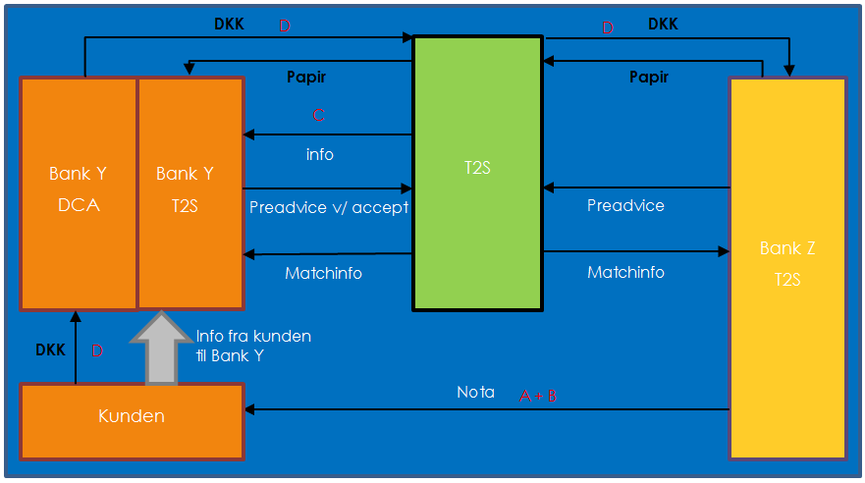
Udgangspunkt: Kunden er kunde hos bank Y, men handler med bank Z. (OBS: denne type handel afvikles via VP i dag)
- Bank Z laver fondsnota, indberetter til Skat, Finanstilsyn og Nasdaq (alt vedrørende handlen)
- Fondsnotaen lyder på kundens depot og konto i bank Y
- Bank Y matcher bank Z
- På afviklingsdagen: Pengene trækkes via bank Y’s DCA-konto fra kundens konto i bank Y og indsættes på bank Z’s DCA-konto. Papirerne trækkes fra bank Z’s T2S-depot og indsættes på kundens T2S-depot.

Figur 2: Bank Y’s kunde køber af bank Z (Omnibusmodellen)
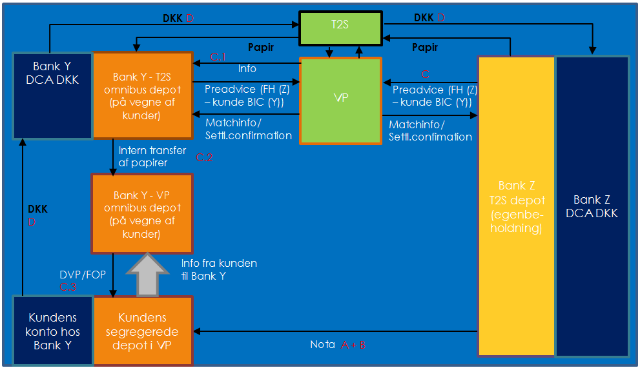
Udgangspunkt: Kunden er kunde hos bank Y, men handler med bank Z.
- Bank Z laver fondsnota, indberetter til Skat, Finanstilsyn og Nasdaq (alt vedrørende handlen)
- Fondsnotaen lyder på kundens depot og konto i bank Y
- Bank Z instruerer mod bank Y.
Bank Y danner 2 eller 3 instruktioner:
- Instruktion mod bank Z
- Transfer (FOP) mellem T2S (Omnibus på vegne af kunder) og VP (Omnibus på vegne af kunder) (linkes m/C.1. i henhold til fast T2S procedure)
- DVP afvikling/FOP flyt mellem VP (Omnibus på vegne af kunden) og kundens segregerede depot i VP.
- På afviklingsdagen: Pengene trækkes via bank Y’s DCA-konto fra kundens konto i bank Y og indsættes på bank Z’s DCA-konto. Papirerne trækkes fra bank Z’s T2S-depot og indsættes på bank Y’s T2S omnibusdepot. Herefter udføres C.2 og C.3.

Figur 3: Bank Y’s kunde sælger til bank Z (Omnibusmodellen)
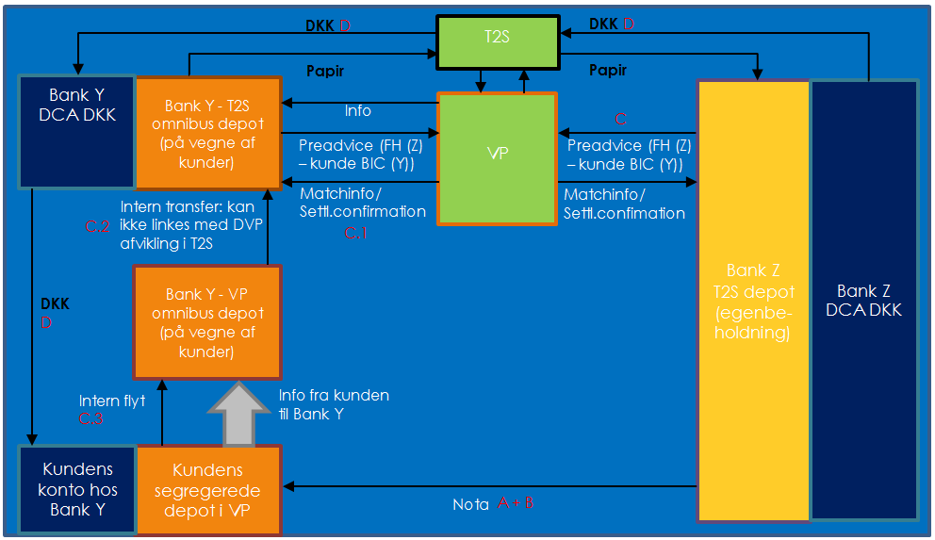
Udgangspunkt: Kunden er kunde hos bank Y, men handler med bank Z.
- Bank Z laver fondsnota, indberetter til Skat, Finanstilsyn og Nasdaq (alt vedrørende handlen)
- Fondsnotaen lyder på kundens depot og konto i bank Y
- Bank Z instruerer mod bank Y.
Bank Y danner 2 eller 3 instruktioner:
- Instruktion mod bank Z
- Transfer (FOP) mellem VP (Omnibus på vegne af kunder) og T2S (Omnibus på vegne af kunder) (linkes m/C.1. i henhold til fast T2S procedure)
- DVP-afvikling/FOP flyt mellem kundens segregerede depot i VP og VP (Omnibus på vegne af kunden)
- På afviklingsdagen: Pengene trækkes fra bank Z’s DCA-konto og indsættes på bank Y’s DCA-konto og føres til kundens konto i bank Y. C.3 og C.2 udføres og papirerne trækkes fra bank Y’s omnibus T2S depot og indsættes på bank Z’s T2S-depot.

Figur 4: Bank Y’s kunde sælger til bank Z (kunden har penge og papirer to forskellige steder)
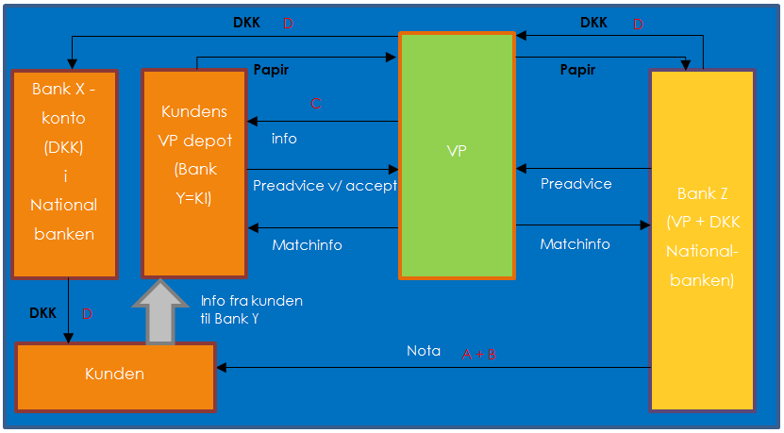
Udgangspunkt: Kunden er depotkunde hos bank Y, men får likviditet fra bank X og handler med bank Z.
- Bank Z laver fondsnota, indberetter til skat, Finanstilsyn og Nasdaq (alt vedrørende handlen)
- Fondsnotaen lyder på kundens depot i bank Y og konto i bank X
- Bank Y frigiver papirer til afvikling
- På afviklingsdagen: Afviklingen gennemføres ved, at papirer trækkes fra kundens VP-depot og overføres til bank Z’s depot med egenbeholdning samtidig med, at pengene overføres fra bank Z’s nationalbankkonto til bank X’s nationalbankkonto (dvs. afvikling sker DVP), hvorefter pengene bogføres på kundens konto i bank X.

Figur 5: Bank Y’s kunde sælger til bank Z (Z har VP handelsfuldmagt)
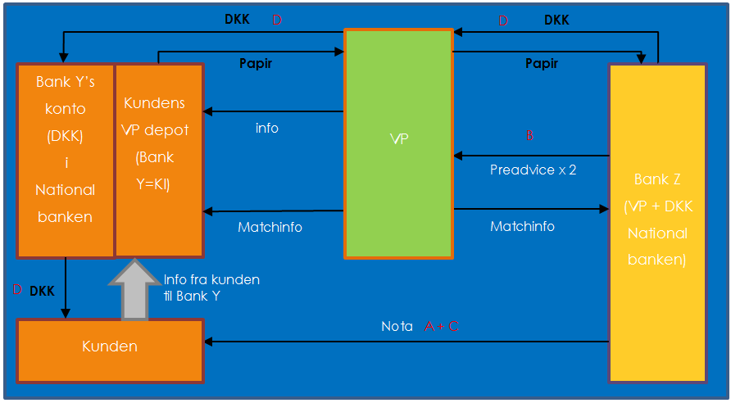
Udgangspunkt: Kunden er kunde hos bank Y, men handler med bank Z, og bank Z har handelsfuldmagt.
- Bank Z laver fondsnota, indberetter til Skat, Finanstilsyn og Nasdaq (alt vedrørende handlen)
- Bank Z danner 2 x preadvice (dvs. begge ben), som sendes til VP
- Fondsnotaen lyder på kundens depot og konto i bank Y
- På afviklingsdagen: Afviklingen gennemføres ved, at penge trækkes fra bank Z’s nationalbankkonto og indsættes på bank Y’s nationalbankkonto samtidig med, at papirerne overføres fra kundens depot i bank Y til bank Z’s depot med egenbeholdsning (dvs. afvikling sker DVP), hvorefter pengene bogføres pengene på kundens konto i bank Y.

Figur 6: Bank Z’s kunde har depot hos bank Z og sælger til bank Z – og har konto hos bank Y
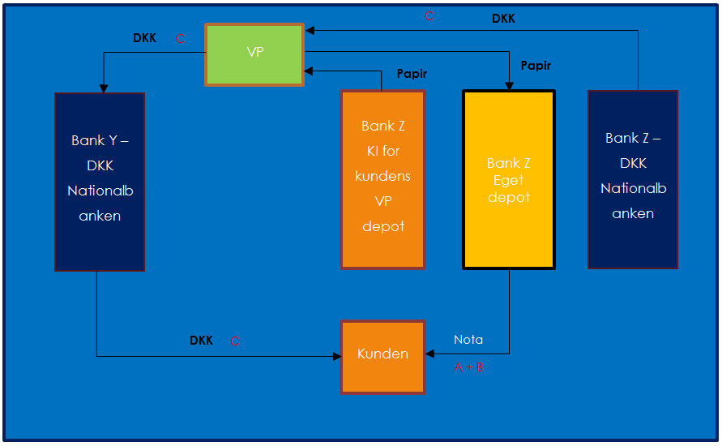

Udgangspunkt: Kunden er depotkunde hos bank Z, og handler med bank Z, men får likviditet fra bank Y.
- Bank Z laver fondsnota, indberetter til skat, Finanstilsyn og Nasdaq (alt vedrørende handlen)
- Fondsnotaen lyder på kundens depot i bank Z og konto i bank Y
- På afviklingsdagen: Afviklingen gennemføres ved, at papirer trækkes fra kundens depot og overføres til bank Z’s depot med egenbeholdning samtidig med, at pengene overføres fra bank Z’s nationalbankkonto til bank Y’s nationalbankkonto (dvs. afvikling sker DVP), hvorefter pengene bogføres på kundens konto i bank Y.

Bem.: Hvis kunden havde købt, skulle bank Y frigive penge til afvikling til bank Z.

) Samt de valutaer, der også efter 29. oktober 2018 måtte blive tilgængelige for afvikling via T2S.
) I dette notat bruges begrebet ”tredjemandshandler” om den situation, hvor en kunde har depot i én bank (bank Y), men vælger at handle med en anden bank (bank Z). Kunden har konto i bank Y eller en tredje bank (bank X), og enten bank Y eller bank X er således betalingsstiller for kunden. Bank Z er betalingsstiller for sig selv. Kunden og bank Z (handlens parter) har således (uanset om det er bank Y eller bank X, der er betalingsstiller for kunden) to forskellige betalingsstillere.
) Der henvises til VP’s Fondsregister.
Se også bilag 2.
Se figur 5 – figur 8 i bilag 4 for illustration af omnibusstrukturen.
Denne relation skal styres i egne systemer.
Se figur 5 – figur 8 i bilag 4 for illustration af omnibusstrukturen.
) På mødet i den af Finans Danmark nedsatte arbejdsgruppe vedr. markedsprocedure for anvendelse af kommissionsmodellen den 17. januar oplyste VP, at det ikke er nødvendigt, at kunder – for at benytte sig af afvikling via T2S (via et omnibusdepot) – har egen BIC/LEI-kode. Dette skyldes, at instruks vedrørende afvikling af et værdipapir, der tilhører et kontoførende instituts kunde, og som ligger på et omnibusdepot, skal indeholde det kontoførende instituts BIC/LEI kode.
) Hvis Bank Y benytter VP omnibusdepot
) På mødet i den af Finans Danmark nedsatte arbejdsgruppe vedrørende markedsprocedure for anvendelse af kommissionsmodellen den 17. januar oplyste VP, at det ikke er nødvendigt, at kunder – for at benytte sig af afvikling via T2S (via et omnibusdepot) – har egen BIC/LEI-kode. Dette skyldes, at instruks vedrørende afvikling af et værdipapir, der tilhører et kontoførende instituts kunde, og som ligger på et omnibusdepot, skal indeholde det kontoførende instituts BIC/LEI kode.
) Hvis Bank Y benytter VP omnibusdepot

